ГОСТ 2.303-68 Единая система конструкторской документации (ЕСКД). Линии (с Изменениями N 1, 2, 3)
ГОСТ 2.303-68
Группа T52
МЕЖГОСУДАРСТВЕННЫЙ СТАНДАРТ
Единая система конструкторской документации
ЛИНИИ
Unified system for design documentation. Lines
МКС 01.100.01
Дата введения 1971-01-01
УТВЕРЖДЕН Постановлением Комитета стандартов, мер и измерительных приборов при Совете Министров СССР от 28 мая 1968 г. N 753
ВЗАМЕН ГОСТ 3456-59
Изменение N 3 принято Межгосударственным советом по стандартизации, метрологии и сертификации по переписке (протокол N 23 от 28 февраля 2006 г.)
За принятие изменения проголосовали национальные органы по стандартизации следующих государств: AZ, AM, BY, KZ, KG, MD, RU, TJ, TM, UZ, UA [коды альфа-2 по МК (ИСО 3166) 004]
ИЗДАНИЕ (август 2007 г.) с Изменениями N 1, 2, 3, утвержденными в феврале 1980 г., марте 1989 г., июне 2006 г. (ИУС 4-80, 7-89, 9-2006).
1. Настоящий стандарт устанавливает начертания и основные назначения линий на чертежах всех отраслей промышленности и строительства, выполняемых в бумажной и (или) электронной форме.
Специальные назначения линий (изображение резьбы, шлицев, границы зон с различной шероховатостью и т.д.) определены в соответствующих стандартах Единой системы конструкторской документации.
(Измененная редакция, Изм. N 2, 3).
2. Наименование, начертание, толщина линий по отношению к толщине основной линии и основные назначения линий должны соответствовать указанным в табл.1. Примеры применения линий показаны на черт.1-9.

Таблица 1
Наименование | Начертание | Толщина линии по отношению к толщине основной линии | Основное назначение
1. Сплошная толстая основная |  |  | Линии видимого контура
 |  |  | Линии перехода видимые
 |  |  | Линии контура сечения (вынесенного и входящего в состав разреза)
2. Сплошная тонкая |  | от до | Линии контура наложенного сечения
 |  |  | Линии размерные и выносные
 |  |  | Линии штриховки
 |  |  | Линии-выноски
 |  |  | Полки линий-выносок и подчеркивание надписей
 |  |  | Линии для изображения пограничных деталей ("обстановка")
 |  |  | Линии ограничения выносных элементов на видах, разрезах и сечениях
 |  |  | Линии перехода воображаемые
 |  |  | Следы плоскостей, линии построения характерных точек при специальных построениях
3. Сплошная волнистая |  |  | Линии обрыва
 |  |  | Линии paзгpaничeния вида и разреза
4. Штриховая | 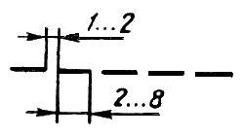 |  | Линии невидимого контура
 |  |  | Линии перехода невидимые
5. Штрихпунктирная тонкая | 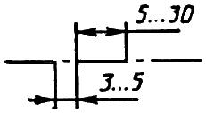 | От до | Линии осевые и центровые
 |  |  | Линии сечений, являющиеся осями симметрии для наложенных или вынесенных сечений
6. Штрихпунктирная утолщенная | 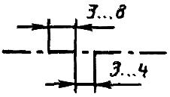 | От до | Линии, обозначающие поверхности, подлежащие термообработке или покрытию
 |  |  | Линии для изображения элементов, расположенных перед секущей плоскостью ("наложенная проекция")
7. Разомкнутая | 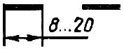 | От до 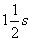 | Линии сечений
8. Сплошная тонкая с изломами | 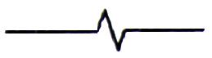 | От до | Длинные линии обрыва
9. Штрихпунктирная с двумя точками тонкая | 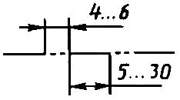 | От до | Линии сгиба на развертках
 |  |  | Линии для изображения частей изделий в крайних или промежуточных положениях
Линии для изображения
развертки, совмещенной с видом
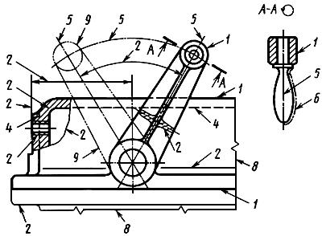
Черт.1
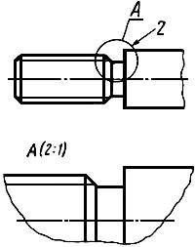
Черт.2
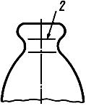
Черт.3
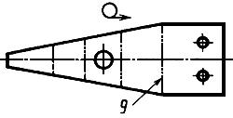
Черт.4
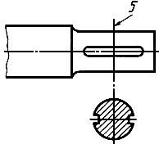
Черт.5
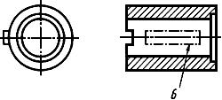
Черт.6
Черт.7
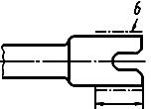
Черт.8
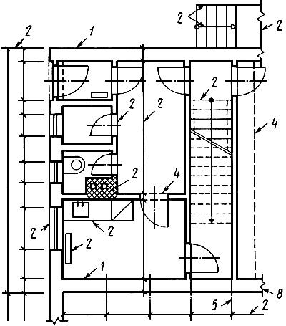
Черт.9
Примечание. Номера позиций на черт.1-9 соответствуют номерам пунктов табл.1.
(Измененная редакция, Изм. N 1).
3. Для разрезов и сечений допускается концы разомкнутой линии соединить штрихпунктирной тонкой линией.
(Измененная редакция, Изм. N 3).
4. В строительных чертежах в разрезах видимые линии контуров, не попадающие в плоскость сечения, допускается выполнять сплошной тонкой линией (черт.9).
5. Толщина сплошной основной линии должна быть в пределах от 0,5 до 1,4 мм в зависимости от величины и сложности изображения, а также от формата чертежа.
Толщина линий одного и того же типа должна быть одинакова для всех изображений на данном чертеже, вычерчиваемых в одинаковом масштабе.
(Измененная редакция, Изм. N 1).
6. Наименьшая толщина линий и наименьшее расстояние между линиями в зависимости от формата чертежа должны соответствовать указанным в табл.2.
Таблица 2
Формат чертежа | Наименьшая толщина линий, мм, выполненных |  | Наименьшее расстояние между линиями, мм, выполненными
 | в туши | в карандаше | в туши | в карандаше
С размером большей стороны 841 мм и более | 0,3 |  | 0,8 | 1,0
С размером большей стороны менее 841 мм | 0,2 | 0,3 | 0,8

7. Длину штрихов в штриховых и штрихпунктирных линиях следует выбирать в зависимости от величины изображения.
8. Штрихи в линии должны быть приблизительно одинаковой длины.
9. Промежутки между штрихами в линии должны быть приблизительно одинаковой длины.
10. Штрихпунктирные линии должны пересекаться и заканчиваться штрихами.
11. Штрихпунктирные линии, применяемые в качестве центровых, следует заменять сплошными тонкими линиями, если диаметр окружности или размеры других геометрических фигур в изображении менее 12 мм (черт.10).
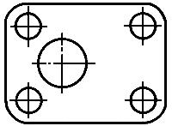
Черт.10

